Schock

Dem Kreislauf steht nicht genügend Blut zur Verfügung, um Sauerstoff zu transportieren.
(Missverhältnis zwischen vorhandenem und benötigtem Blutvolumen)

Auslöser:
- Äußere/innere Blutung
- Versacken von Blut z.B. nach schlimmer Nachricht
- Flüssigkeitsmangel durch Verbrennung, Erbrechen, Durchfall, übermäßiges Schwitzen
- Allergische Reaktion

Erkennungsmerkmale:
- Blasse, kalte Haut
- Blaufärbung
- Frieren, Zittern, kalter Schweiß auf der Stirn
- Unruhe, Verwirrtheit, Angst

Maßnahmen:
- Blutung stillen
- Schocklage (bei allergischem Schock: Klappmesserlagerung), sofern möglich
- Wärmeerhalt
- Helfende Hand

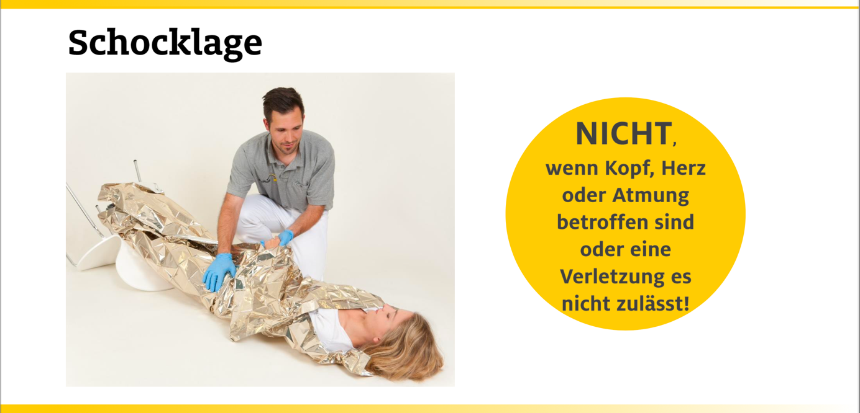

Asthma

Akute Form von Atemnot durch Verkrampfung der Atemwege (Bronchien) in der Lunge

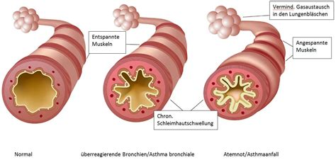

Auslöser:
- Allergien
- Chronische Erkrankungen
- Psychische Ursachen
- Körperliche Überanstrengung

Erkennungsmerkmale:
- Pfeifendes, keuchendes Atemgeräusch
- Blaufärbung (Lippen, Gesicht)
- Angst, Unruhe

Maßnahmen:
- Beruhigen, Atemanweisung
- Atemerleichternde Sitzposition (erhöhter Oberkörper, Arme nach hinten, Kutschersitz, Torwartstellung nach Bedürfnis des Patienten)
- Enge Kleidung und Fenster öffnen
- Lippenbremse

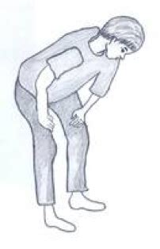
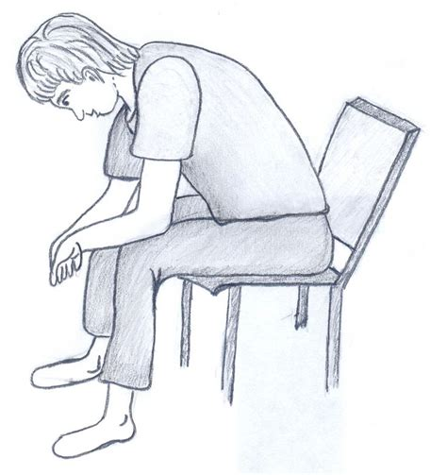
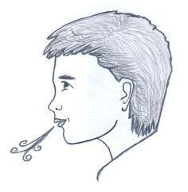
Kutschersitz Torwartstellung Lippenbremse

Unterkühlung

Stadien: 1. 32°C – 35°C
2. 28°C – 32°C
3. 24°C – 28°C
4. < 24°C

Auslöser:
- Vergiftungen (typisch z.B. Alkoholvergiftung und Einschlafen im Freien)
- Wasserunfälle: (Beinahe-) Ertrinken
- Winterunfälle (Lawinen, Orientierungsverlust im Gelände)

Erkennungsmerkmale:

Anfangs: | Im weiteren Verlauf:
- Blasse, kalte Haut  - Zittern  - Schnelle vertiefte Atmung  - Unruhe  - Schmerzen in Händen und Füßen | - Verlangsamung von Atmung  - Zunehmende Muskelstarre  - Schmerzempfindung lässt nach  - Schläfrigkeit  - Bewusstseinsbeeinträchtigung

Bei einer Körpertemperatur von ca. 30°C setzen Bewusstlosigkeit, Herzrhythmus- und Atemstörungen ein!

Maßnahmen:

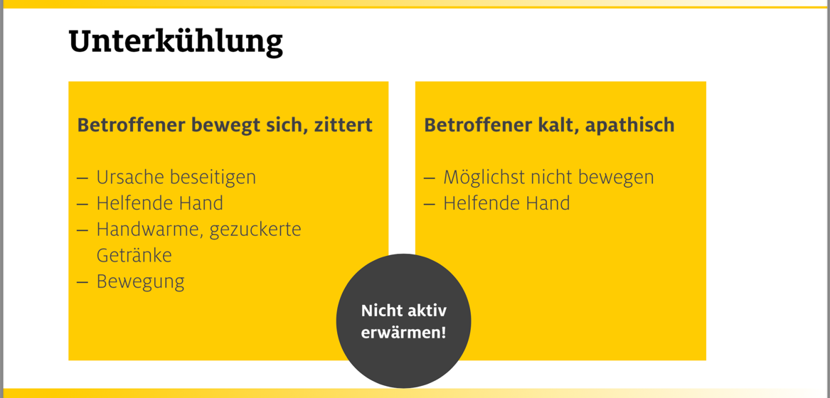

→ windstiller Ort, normal warmen Raum  → nasse Kleidung entfernen  → kein Alkohol | → absolute Ruhelage  → Rettungsdecke (keine weitere Auskühlung)  → weder aktiv noch passiv bewegen

Nicht massieren!
Keine Wärmflasche/Heizdecke/warme Badewanne!

Erfrierungen

Gewebeschädigungen infolge von Kälteeinwirkung

Erkennungsmerkmale:
- Weiße, kalte und harte Körperstellen
- Gefühllosigkeit, Bewegungseinschränkung
- Starke Schmerzen
- Später auch Blasenbildung

Maßnahmen:
- Ursache beseitigen (z.B. zu enganliegende Kleidung entfernen (Schuhe!))
- Erfrorene Körperteile nicht aufwärmen, nicht bewegen, nicht massieren
- Blasen nicht öffnen, erfrorene Stellen keimfrei abdecken
- Wärmeerhalt des Körpers (zusätzliche Kleidung, (Rettungs-)Decke)
- Flach lagern
- Helfende Hand

Hitzschlag

Er entsteht, wenn der Körper nicht mehr in der Lage ist, einem unkontrollierten Anstieg der Körperkerntemperatur durch Kühlung (Schweißbildung) entgegenzuwirken.

Auslöser:
- Enge, heiße Räume
- Bewegung in der prallen Sonne mit hoher Luftfeuchtigkeit
- Flüssigkeitsmangel
- Falsche Bekleidung

Erkennungsmerkmale:
- Heiße, trockene Haut
- Zuerst rote Hautfärbung, im weiteren Verlauf dann fahl-graue (Schock!)
- Übelkeit, Kopfschmerz
- Bewusstseins-, Gangstörung

Maßnahmen:
- an einen kühlen Ort bringen
- flach lagern mit erhöhtem Oberkörper
- Kühlen der Extremitäten von außen nach innen mit handwarmen Tüchern (Verdunstungskälte!)
- Bei klarem Bewusstsein: handwarme Getränke
- Helfende Hand

„MAFFIA-METHODE“
Wir bringen ihn um die Ecke, legen ihn um und machen ihn kalt!
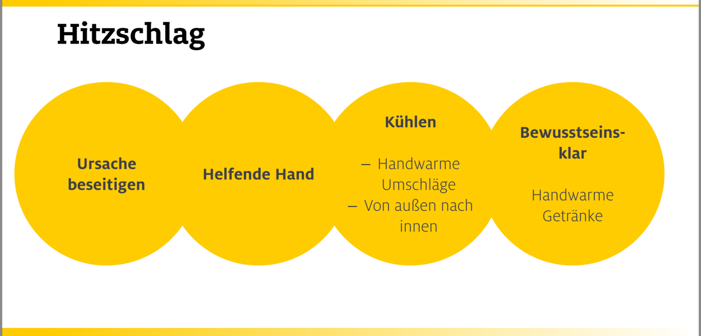
Sonnenstich

Reizung der Hirnhaut

Auslöser:
- Direkte pralle Sonneneinstrahlung auf den Kopf

Erkennungsmerkmale:
- Hochroter, heißer Kopf, Kopfschmerzen
- Nackensteifigkeit
- Schwindel, Übelkeit, Erbrechen
- Unruhe, Krämpfe
- Bewusstseinsstörungen

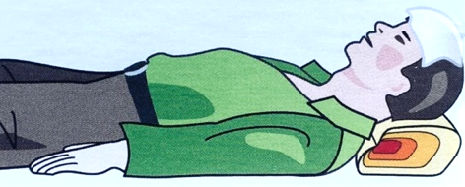
Maßnahmen:
- an einen kühlen Ort bringen
- flach lagern mit erhöhtem Oberkörper
- Kühlen von Kopf und Nacken mit feuchten Tüchern
- Helfende Hand

„MAFFIA-METHODE“
Wir bringen ihn um die Ecke, legen ihn um und machen ihn kalt!

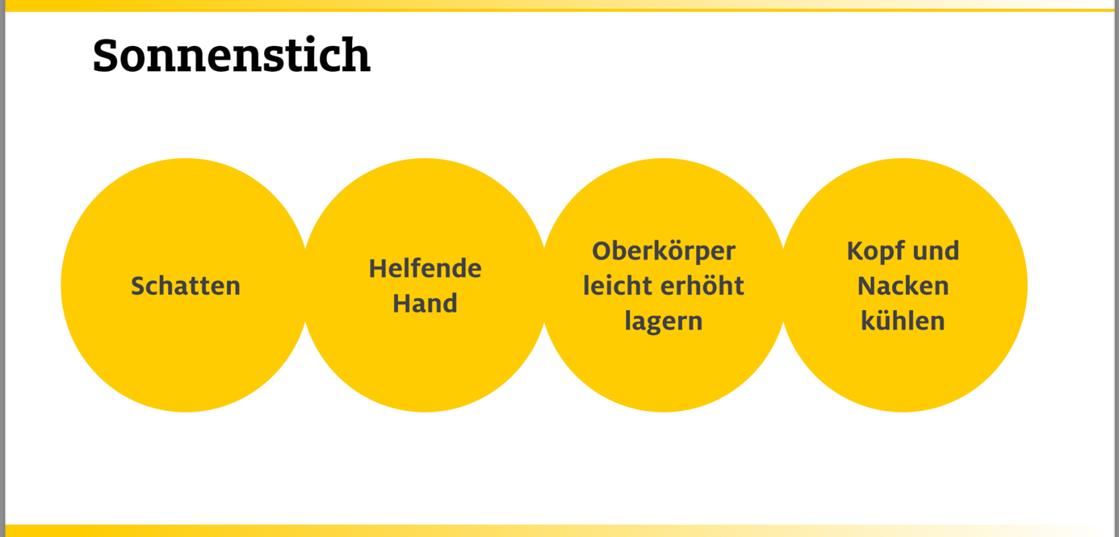

Vergiftung

Auslöser:
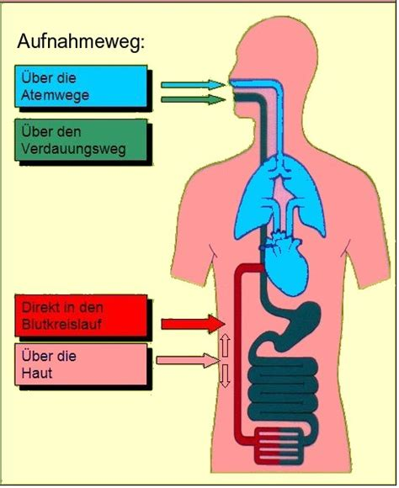

z.B. Gase, Dämpfe

z.B. Alkohol, Arzneimittel, verdorbene Lebensmittel,
Nikotin, Giftpflanzen/-pilze, Pflanzenschutzmittel, chemische Substanzen,

z.B. durch Injektion (Drogen, Arzneimittel), Tierbisse

z.B. Kontaktgifte (Fall Nawalny)

Symptome: können so vielseitig sein wie die Gifte
- Bewusstseinseintrübung/Bewusstlosigkeit
- Unwohlsein, Übelkeit/Erbrechen, Bauchschmerzen
- Schwindel, Kopfschmerz
- Atemnot
- Schocksymptome
- …

Maßnahmen:
- EIGENSCHUTZ!!!
- Notruf: bei Symptomen: 112
noch keine Anzeichen von Vergiftung: Giftnotruf Berlin: 030/19240
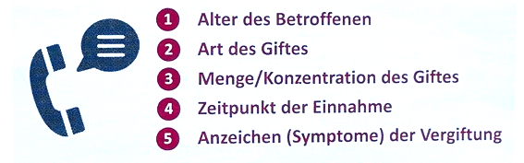
hierbei wichtige Angaben:

- Helfende Hand
- Symptomatisches Behandeln
- Lagerung nach Wunsch
- Sicherstellen von Giftresten, Verpackung und Erbrochenem
- Kein Erbrechen herbeiführen
- Nicht verdünnen (nichts trinken lassen)

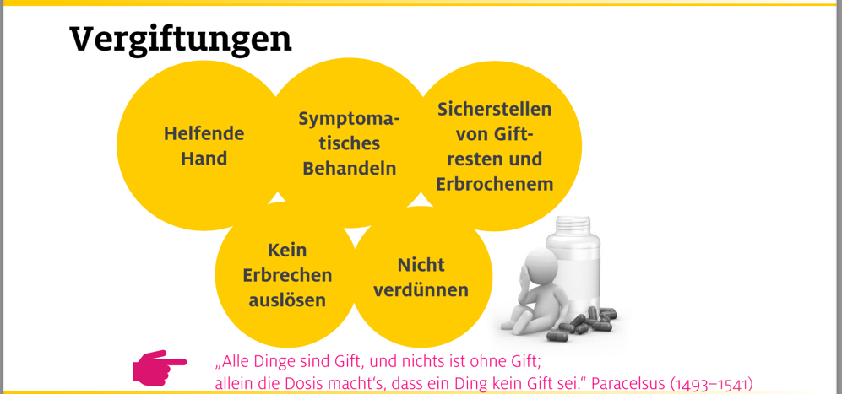

Bei Gasen und Dämpfen → für Belüftung sorgen
→ Elektroschaltungen (Licht) und offenes Feuer vermeiden
→ Bergung aus Gefahrenbereich nur mit Zweithelfer und
„Rettungsseil“ um die Brust

Bei Kontaktgiften → jeden direkten Kontakt vermeiden
→ nicht direkt beatmen

Verbrennungen und Verbrühungen

durch
offenes Feuer, heiße Gegenstände, Strom,  Sonneneinstrahlung | heißes Wasser oder Wasserdampf
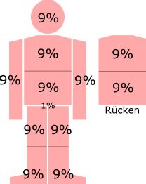

Ab 30% der Körperoberfläche tödlich!

Symptomatik:
- Grad 1: Hautrötung, geringe Schmerzen
- Grad 2: Hautrötung, Blasenbildung, starke Schmerzen
- Grad 3: Verkohlung, keine Schmerzen
- Schocksymptomatik (Volumenmangelschock durch Flüssigkeitsverlust)

Maßnahmen:
- EIGENSCHUTZ!!!
- Kleidung noch in Brand: Löschen → mit Decke: nur liegend!
→ mit Feuerlöscher: nicht ins Gesicht
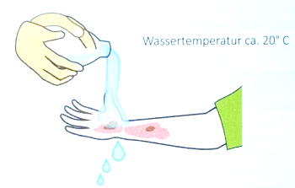
- Bei Verbrühung: heiße Kleidung entfernen
- Schocklage
- Kühlen mit lauwarmem Wasser: nur kleine Stellen bis 2€-Größe
- Wundversorgung (sterile Abdeckung mit Aluderm)
- Helfende Hand

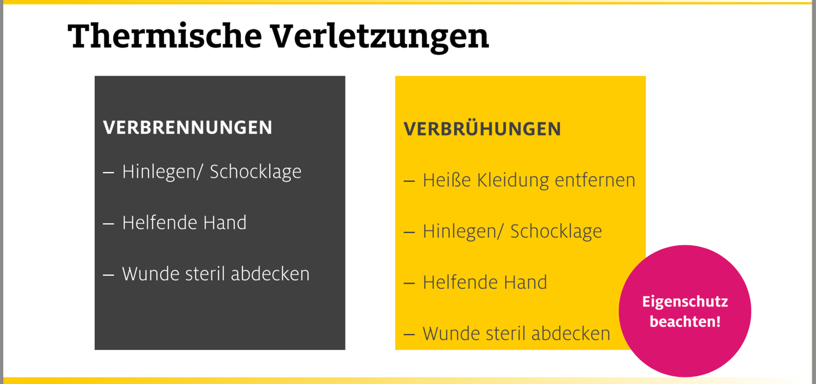
Verätzungen

Gewebezerstörungen durch Kontakt mit Laugen und Säuren
im Verdauungstrakt durch Aufnahme des Stoffes
oder
der Körperoberfläche durch direkten Körperkontakt

Erkennungsmerkmale:
- Rötung der Haut
- An- und Auflösen von Hautschichten
- Starker Speichelfluss, Blut aus dem Mund
- Starker Tränenfluss
- Schocksymptome
- Schmerzen

Maßnahmen:
Allgemein:
- EIGENSCHUTZ!!!
- Betroffene Kleidung entfernen
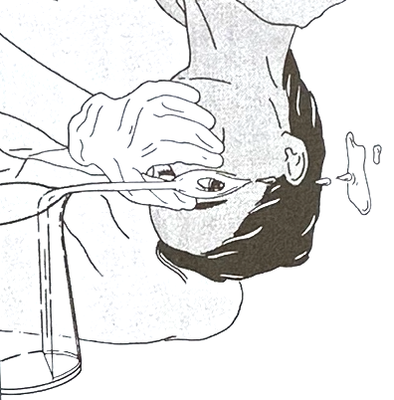
- Spülen
- Helfende Hand

Haut: beim Spülen gesunde Haut schützen, Wunde steril
abdecken
Auge: von innen nach außen spülen
Verdauungstrakt: Mund ausspülen lassen, in kleinen Schlucken
Wasser trinken lassen,
NICHT zum Erbrechen bringen

